2月について
1月の旅行よりは早くはないですが2月も早かったです・・・・
最近は残りの日々の方が少なくなってきたと感じているためか本当に一日一日が
早いし、もっと濃い日にしていこうと自分なりに頑張っています！
そんな2月は騒がしく忙しい月でもあり、初体験が出来た月でもありました(=ﾟωﾟ)ﾉ
まずは学校。もともと人数の少ないクラスで、一クラスしかない学年ですがみんな優しくて本当に仲良しなクラスです。今年は12人が他校へ編入、5人が新しく入ってきました。一緒に過ごした仲間が去ってしまうのは寂しいですが新しいクラスで新しく
増えた友達と仲良く良いクラスにしたいなと思いました！！！
そして3年生だけの企画もあったりしてますます楽しい学校になりました☆
さっそくあった企画は『醜い服または変な格好で登校』というテーマでした
結局私は初めてでよく理解できなかったため普通の制服で行きましたが
ほとんどの子が本当に変な格好で来ていました！Σ(ﾟДﾟ)変な格好とは例えば
花柄×花柄、チェック柄×ボーダーなど普段では組み合わせない服装のことでした！
次の企画は自分も張り切って参加したいと思います！！
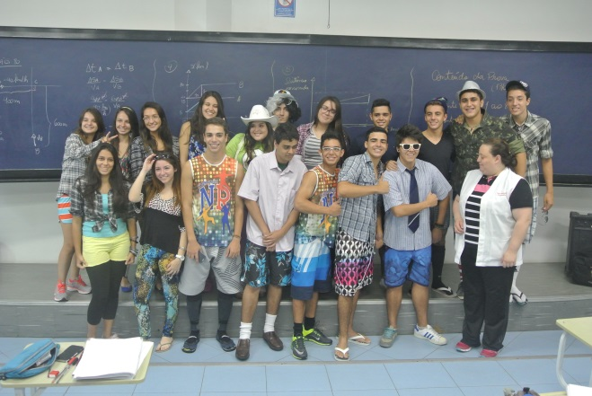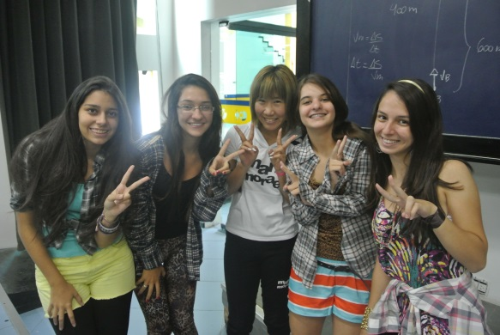

その次はホストファミリーについてです！
今月はホストパパの誕生日でした★いつも良くしてくれる優しいパパをみんなでお祝いしました！みんなに祝ってもらえてパパも嬉しそうでした(≧▽≦)
パパとママと日本食レストランにも行って寿司や刺身、天ぷら、焼きそばなど食べたいものを食べれて幸せでした(●・ω・●)でもブラジル人好みの味付けなので
全く日本とは違いましたがとても美味しかったです💛
この家族も3月にはお別れ？なのかな。。。
まだ分かりませんが自分は3rdもこの家に戻ってくるつもりです(;´∀｀)

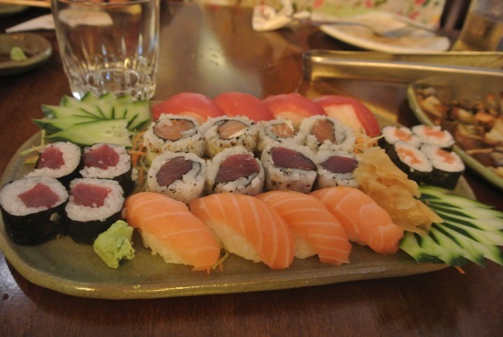
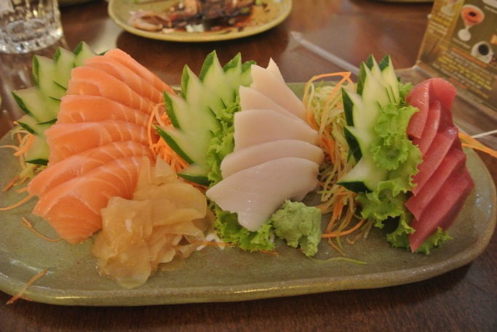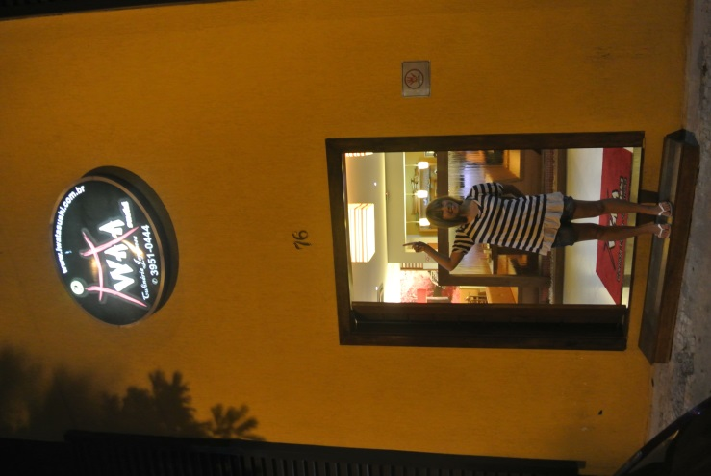
その他には卒業式を迎えた日本の友達や先生たちとSkypeで話が出来たり、
久しぶりに家族と話をしたり本当に充実した2月でした(*ﾉωﾉ)
卒業した友達にはちゃんとメッセージを送ったり、おめでとうとリアルタイムで言えたことは嬉しかったしSkypeを繋げてくれた友達に感謝しています💛
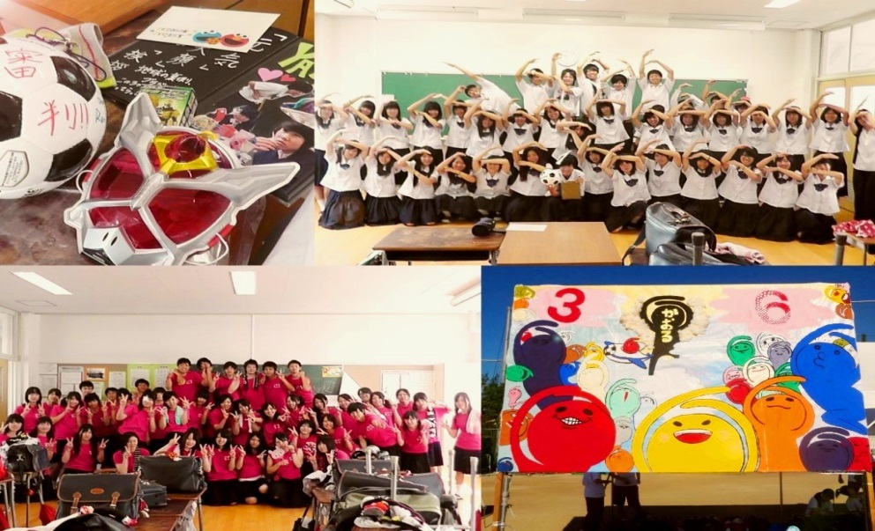

PS；ブラジルにはバレンタインがありません(;´∀｀)わら
正直このことが一番驚きました・・・・（笑）
3月も頑張っていこう！！！！！自分！
シュレック―♪

